
جامعة ميدأوشن
كلية الإعلام والتسويق
بكالوريوس الإعلام الرقمي "13"

خطة بحثية مقدمة لدرجة البكالوريوس في الإعلام الرقمي "16"
"دوافع وانماط تفاعل الشباب مع المحتوى الإعلامي الرقمي عبر شبكات التواصل الاجتماعي" "18"

إعداد: طارق خاتم العتيبي "16"
الرقم الأكاديمي:232001632
إشراف: "16"
د. توفيق عمري

2026 "13"

Midocean University
College of Media and Marketing
Bachelor of Digital Media

A Research Proposal Submitted in Partial Fulfillment of the Requirements for the Bachelor of Digital Media
Title the study".."

Prepared by: name Tarik k Alotaibi
ID:232001632

Supervised by:
Dr. Tewfik amri

2026

شكر وعرفان

للهم لك الحمد حتى ترضى، ولك الحمد إذا رضيت، ولك الحمد بعد الرضا، ولك الحمد دائماً وأبداً. نسأل الله أن يديم علينا نعمه الظاهرة والباطنة، وأن يجعلنا من الشاكرين الذاكرين له في كل حال اللهم لك الحمد على أنجاز هذا المشروع وجعله الله مشروعا مبارك كما أتقدم بالشكر لجميع منسوبي جامعة ميد اوشن التي فتحت لنا الأبواب لأكمال الدراسة واخص بالشكر وفائق التقدير للدكتور/ توفيق عمري الذي تفضل بالإشراف على مشروعي من بدايته حتى النهاية وتوجيهاته القيمة ولطفة وتقديره واحترامه للطلاب وتعاونه المستمر في مراحل اعداد مشروع التخرج مع كامل الامنيات له بالتوفيق والسداد

الإهداء

الحمد لله الذي أكرمنا بفضله وأنار لنا دربنا
الحمد لله الذي أعننا ووفقنا لإتمام هذا العمل
اليوم يوم جني الثمار وخلاصة التخرج واهديها الى والدي العزيزين وزوجتي الغالية الداعمة واخوتي المحترمين وابنائي المساندين والى زملائي في الجامعة وأساتذة الجامعة الكرام

الملخص:
جاءت هذه الدراسة تحت عنوان دوافع وانماط تفاعل الشباب مع المحتوى الإعلامي الرقمي عبر التواصل الاجتماعي.
دراسة على استبيان توزع عبر وسائل التواصل الاجتماعي الواتساب ووصل الى جميع الفئات المستهدفة في المجتمع الرجال والنساء في مراحل التعليم والاعمار المحددة كما استخدم فيه الاطار المنهجي بجمع مجالاته الزماني والمكاني والبشري حيث حصر عدد ما يقارب 30 عينه من الاستبيان من اعمار متفاوتة وأثبتت الدراسة ان اغلب دوافع الشباب تتعامل مع وسائل التواصل الاجتماعي بكل إيجابيه وتستخدم وسائل التواصل الاجتماعي للترفيه والتسلية وتوجه كبير لدى فئة الشباب اكثر من الفتيات في صناعة المحتوى الترفيهي لسرعة انتشاره وتداوله ووسيلة لكسب الشهرة وأثبتت الدراسة ميل الفتيات الى تفاعل مع وسائل التواصل لاكتساب مهارات ومعارف واكتشافات .
الكلمات المفتاحية:
المحتوى الإعلامي الرقمي، تفاعل الشباب، المحتوى الترفيهي، صناعة المحتوى، اكتساب المعارف الرقمية.
Abstract
This study is titled "Motives and Patterns of Youth Interaction with Digital Media Content via Social Media." It relied on a questionnaire distributed through the social media platform "WhatsApp," reaching all target groups within the community, including both men and women across various educational stages and specific age groups. The study utilized a methodological framework encompassing all its temporal, spatial, and human dimensions, gathering a sample of approximately 30 respondents of varying ages.
The findings demonstrated that most youth motives for engaging with social media are highly positive, primarily utilizing these platforms for entertainment and recreation. Furthermore, there is a significant trend among young men compared to young women toward digital entertainment content creation due to its rapid spread, high circulation, and potential for gaining fame. Concurrently, the study revealed that young women tend to interact with social media to acquire skills, knowledge, and new discoveries.
Keywords
Digital Media Content, Youth Interaction, Entertainment Content, Content Creation, Digital Knowledge Acquisition.

م | فهرس المحتويات | رقم الصفحة
1 | صفحة العنوان والمعلومات الأكاديمية | المقدمة:
2 | إشكالية الدراسة وتساؤلاتها | 1
3 | أولاً: إشكالية البحث الرئيسية | 1
4 | ثانياً: تساؤلات الدراسة التفصيلية | 2
5 | أسباب اختيار الموضوع والأهمية | 3
6 | أهداف الدراسة | 4
7 | الدراسات السابقة (رصد وتقييم) | 5
8 | دراسة مي أبو الفتوح (2025) - المحتوى القصير والوعي السياحي | 5
9 | دراسة د. عقبة العلي - مواقع التواصل وثقافة الشباب | 5
10 | . دراسة شيماء حامد (2018) - استخدام الهواتف الذكية وسياقاتها | 6
11 | . دراسة هاني عبد الغني وحمدي حامد (2025) - المحتوى الاستفزازي | 6
12 | . دراسة جامعة المنصورة (2014) - شبكات التواصل وشخصية الفرد | 7
13 | . دراسة نيرة شبابيك (2024) - صفحات المؤثرين ونموذج القدوة | 7
14 | . دراسة أحمد عبد الفتاح وآخرون (2013) - الملامح التفاعلية | 8
15 | . دراسة هند التويجري وابتسام العودة - مهارات التربية الإعلامية | 8
16 | . دراسة أيوب أرباب ومختار الصديق (2023) - الوعي السياسي | 9
17 | . دراسة د. خمائل خلف (2024) - المحتوى السياسي والتفاعلية | 9
18 | الإطار النظرية والدوافع المنهجية | 10
19 | . نظرية الاستخدامات والإشباعات (الجمهور النشط) | 10
20 | . النظريات المساندة (الاعتماد على الوسائل / الثراء الإعلامي) | 11
21 | الإجراءات والمنهجية الميدانية | 12
22 | . نوع الدراسة ومنهجها (الوصفية / منهج المسح) | 12
23 | . مجالات الدراسة (المكاني، الزماني، البشري) | 12
24 | . مجتمع وعينة الدراسة وأداة جمع البيانات (الاستبيان الإلكتروني) | 13
25 | تحليل نتائج الاستبيان الميداني ومناقشتها | 14
26 | . الخصائص الديموغرافية للمبحوثين (السن، الجنس، المؤهل) | 14
27 | . تفضيلات المنصات والقوالب الإعلامية (تيك توك، سناب، ألعاب) | 15
28 | . أنماط التفاعل ومعدل وقت الاستخدام اليومي | 16
29 | الدوافع النفعية والطقوسية (الهروب من الضغوط، السرعة المعرفية) | 17
30 | النتائج العامة والتوصيات الخاتمة | 18

دوافع وانماط تفاعل الشباب مع المحتوى الإعلامي الرقمي عبر شبكات التواصل الاجتماعي

إشكالية الدراسة:
تتبلور مشكلة البحث في تصاعد الاعتماد اليومي لفئة الشباب على شبكات التواصل الاجتماعي كمصدر أساسي للمعلومات والترفيه والتفاعل الاجتماعي.
1/ ما الدوافع التي تدفع الشباب الى متابعة والتفاعل مع المحتوى الإعلامي الرقمي عبر شبكات التواصل الاجتماعي
2/ وماهي الأنماط الأكثر شيوعا لهذا التفاعل الذي بات جليا في الآونة الأخيرة مع كثرة برامج وتطبيقات التواصل الاجتماعي؟
3/ الى أي مدى تؤثر شبكات التواصل الاجتماعي في تشكيل سلوك الشباب واتجاهاتهم من خلال المحتوى الإعلامي الرقمي؟
4/ كيف تختلف أنماط تفاعل الشباب مع المحتوى الترفيهي والمعرفي والتعبير عن الراي
مأثر خصائص المحتوى الإعلامي الرقمي (السرعة ـ التفاعلية ـ التنوع) في جذب الشباب وزيادة التفاعل
5/ هل توجد فروق ذات دلالة إحصائية في دوافع وأنماط التفاعل تعزى للمتغيرات الديمغرافية (مثل: الجنس، العمر، المستوى التعليمي)؟

تساؤلات الدراسة:
"ما دوافع وأنماط تفاعل الشباب مع المحتوى الإعلامي الرقمي عبر شبكات التواصل الاجتماعي؟"
: تساؤلات خاصة بالاستخدام والمحتوى
1. ما أكثر شبكات التواصل الاجتماعي استخداماً من قِبل الشباب لمتابعة المحتوى الإعلامي الرقمي؟
2. ما نوعية المحتوى الإعلامي الرقمي (سياسي، رياضي، ترفيهي، توعوي، ثقافي) الأكثر تفضيلاً ومتابعة من قِبل عينة الدراسة؟
3. ما أنماط تفاعل الشباب مع المحتوى الإعلامي الرقمي (تفاعل سلبي: كالقراءة والمشاهدة الصامتة، أم تفاعل نشط: كالإعجاب، التعليق، إعادة النشر، وصناعة محتوى)
4. ما درجة كثافة تفاعل الشباب (معدل الوقت والجهد المبذول) مع هذا المحتوى يومياً؟
5. هل توجد فروق في دوافع وأنماط تفاعل الشباب مع المحتوى الرقمي تعود للمتغيرات (الجنس، الفئة العمرية، المستوى التعليمي)؟
6. ما طبيعة العلاقة المرتبطة بين دوافع الاستخدام (لماذا يتابعون) وأنماط التفاعل (كيف يتصرفون) لدى عينة الدراسة؟
7. ما مدى الفائدة المتوقعة (النفسية والاجتماعية والمعرفية) للشباب جراء تفاعلهم مع المحتوى الإعلامي الرقمي؟

أسباب اختيار الموضوع:

• أهمية الفئة المستهدفة: تمثل الشباب والأكثر نشاطاً واستخداماً للتكنولوجيا في المجتمع، وفهم سلوكياتهم يساعد في فهم اتجاهات المجتمع المستقبلية.
• التحول من التلقي إلى التفاعل فرضت شبكات التواصل الاجتماعي واقعاً جديداً حوّل الشاب من مستهلك سلبي للمادة الإعلامية إلى شريك في إنتاجها وتوجيهها، مما يتطلب دراسة هذا التحول النوعي في طبيعة "الجمهور الرقمي".
ندرة الدراسات التي تربط بين "الدافع" و"السلوك التفاعلي ولماذا يتصفح الشاب (الدوافع) وكيف يتصرف (الأنماط: إعجاب، تعليق، صناعة محتوى).
رصد المخاطر والفرص: وللمساعدة في تشخيص الأنماط السلبية للتفاعل (مثل الانجرار خلف الشائعات أو التفاعل السطحي) مقابل الأنماط الإيجابية (كالتوعية والمشاركة المجتمعية)، مما يسهم في تعزيز الوعي الرقمي.
التخصص الأكاديمي: رغبتي في إثراء تخصصي (سواء كان إعلام رياضي، في الفن، أو ثقافي) بدارسة ميدانية حديثة.

اهداف الدراسة:
1 التعرف على واقع استخدام الشباب لشبكات التواصل الاجتماعي، وتحديد المنصات الأكثر جاذبية لهم لمتابعة المحتوى الإعلامي الرقمي.
2 رصد وتصنيف دوافع تفاعل الشباب مع هذا المحتوى، والتمييز بين الدوافع (المعرفة والتعلم والتسلية).
3 تحديد أنماط السلوك التفاعلي للشباب تفاعل منخفض كالمشاهدة، تفاعل متوسط كالإعجاب والمشاركة، تفاعل مرتفع كصناعة المحتوى والتعليق.
4 الكشف عن طبيعة العلاقة الارتباطية بين نوع الدافع لدى الشاب والنمط التفاعلي الذي يمارسه.
5 رصد الفروق الإحصائية في دوافع وأنماط التفاعل والتي قد تعود للمتغيرات (الجنس، السن، المستوى التعليمي).
6 رصد المخاطر والفرص: يساعد البحث في تشخيص الأنماط السلبية للتفاعل (مثل الانجرار خلف الشائعات أو التفاعل السطحي) مقابل الأنماط الإيجابية (كالتوعية والمشاركة المجتمعية)، مما يسهم في تعزيز الوعي الرقمي.
7 الاهتمام الشخصي وكباحث في تفسير ظاهرة اعيشها يومياً في محيطي الشبابي، ومحاولة إخضاعها للملاحظة العلمية بدلاً من الانطباعات الشخصية.

الدراسات السابقة:
1/ مي عبد الفتاح محمود ابو الفتوح * يوليو 2025
كلية الآداب، قسم الإعلام، شعبة الصحافة، جامعة المنصورة
ويهدف هذا البحث إلى المساهمة في دمج المحتوى القصير والمرئي، كما يتم عرضه عبر أجهزة التواصل الاجتماعي، في تشكيل اتجاهات الشباب المصري نحو الوعي السياحي. ويعتمد الإطار النظري على كل نظرية لتفسير المعلومات التي تفسر الدوافع العلمية لدى الجمهور من أجل الحصول على محتوى خدمة اهتماماتهم السياحية، ويعتمد الاعتماد على وسائل الإعلام التي يمكن أن تتوقف مؤقتًا وتكامل المحتوى الإعلامي الذي يؤثر في بناء الاتجاهات والسلوكيات السياحية.
نظرًا للدراسة على أساس الوصفي التحليلي، وتم تطبيق استبيان الإلكترونيات على إنشاء مكون من 400 شابًا وشابًا من مستخدمي منصات "فيسبوك" و"تيك توك" الذين يتعرضون للمحتوى السياحي. تناولت دراسة تحليلية تناسب بين اتجاهات هذا المحتوى وتأثيره في رفع مستوى الوعي الشعبي من خلال الثقافة والسلوكية الأبعاد.
(وتفيد الدراسة في الاهتمام بالمحتوى السياحي الموجه للشباب على منصات التواصل، من خلال توظيف العناصر المدمجة بين النصوص والمرئية الجريئة الرائعة، المدعومة بمصداقية وتنوع، بما في ذلك ما يسهم في اتجاهات التغذية الإيجابية نحو السياحة الداخلية الرائعة. السابقة)

2/ د. عقبة عبد النافع العلي1
1 دكتوراه في العلاقات العامة والإعلان، المملكة العربية السعودية.
هدفت الدراسة لمعرفة دور مواقع التواصل الاجتماعي في تشكيل ثقافة الشباب، واعتمدت الدراسة على تفسير المعلومات والبيانات بطريقة علمية تساهم في عكس ذلك الدور الذي يساهم في بناء قدرات الشباب الفكرية والثقافية حسب العادات والتقاليد والعقيدة الدينية وشملت الدراسة ثلاثة مباحث: المبحث الأول يتناول مواقع التواصل الاجتماعي والمبحث الثاني يتناول أهم مواقع التواصل الاجتماعي وأهميتها، والمبحث الثالث يتناول مفهوم الثقافة والمبحث الرابع يتناول الوعي الثقافي لدى الشباب.
بنيت الدراسة أن لمواقع التواصل الاجتماعي دور في توفير المعلومات لدى المجتمعات بصورة عامة ومجتمع الشباب بصفة خاص.
تفيد الدراسة أن معظم الشباب الذين يستخدمون شبكات التواصل الاجتماعي تساهم في رفع قدراتهم الفكرية ووعيهم الثقافي.

تفيد الدراسة في توفير التقنيات الحديثة لفئة الشباب بسهولة ويسر حتى يستفيدوا منها في تشكيل ثقافتهم بوعي.
يجب على الشباب الاستفادة من شبكات التواصل الاجتماعي بصورة إيجابية.

3/ شيماء محمد حامد *2018
قسم علم الاجتماع - شعبة الاعلام- كلية البنات - جامعة عين شمس
خلاصة
تقوم بتحديد مشكلة الدراسة في محاولة التعرف على الطرق التي يقوم بها الشباب المصري على الهواتف الذكية، معرفة أهمية وأنماط ومجالات التعرض للتكنولوجيا النقالة، وطبيعة المواقف الاجتماعية - النشاط والمكان والتوقيت - لاستخدام الهواتف الذكية، ومعرفة استخدام الشباب المصري للأدوات التفاعلية والتي تسمح لها هذه التقنية.
وتسعي الدراسة إلى تحقيق العديد من خيارا تيمكن إجمالها على النَّحو التَّالي: (معرفة جذابة التي يقوم بها الشباب المصري على الهواتف الذكية، محاولة تحديد الأهمية وأنماط ومجالات التعرض للتكنولوجية النقالة، معرفة طبيعة السياقات الاجتماعية - النشاط والمكان والتوقيت - استخدام الهواتف الذكية، التعرف على الترتيب وتفضيلات المستخدمين لوسائل الاتصال ومدى اعتمادهم على الهواتف الذكية في الحياة اليومية) .
واعتمدت هذه الدِّراسة على الطبقات الكيفيّة التي شملت فهماً محدداً للعلاقة بين الحقيقة والمنهج حيث يقوم بفهم الظاهرة في هذه الأخيرة التي تمت فيها، ويكشف عن معاني العلاقات القائمة في إطار الظواهر الاجتماعية، وأثر هذه العلاقات الأداء على المستوى الاجتماعي، ولذلك كان هذا التمرين مناسب جداً لهذه الدِّراسة حيث لعب مجتمع الدِّراسة في الشباب المصري الذي يستخدم الهواتف الذكية والتي تتراوح ما بين 18 و35 شهراً من مختلف المستويات (التعليمية ، الاقتصادية ، الاجتماعية ، الثقافية)، دائمة على المدى الطويل عن (15) فرد من الشباب المصري الذي يستخدم الهاتفية لتصويرها يوميا لمدة (7) أيام
توجد تنوع في الإعلانات التجارية للبحث هناك اختلاف في استخدامهم للهاتف النقال ما بين (الظهيرة، المساء،) في حين يقلل استخدامهم للهاتف الذكي في فترة (الصباح) حيث ممكن أسناد هذا التوجه في وسائل التواصل إلى وجود علاقة بين طبيعة عمل البحاثين وتوقيت استخدامهم للهاتف الذكي.
4/
هاني فوزي عبد الغني * 1 ; حمدي احمد على حامد 2 يناير 2025
1 كليه الاعلام وتقنية الاتصال بجامعة جنوب الوادي
2 قسم الإعلام وثقافة الأطفال - كلية الدراسات العليا للطفولة - جامعة عين شمس - القاهرة - مصر
سعت هذه الدراسة الى قياس كثافة وعرض الشباب المصري للمحتوى الاستفزازي على شبكات التواصل الاجتماعي والتعرف على سبب عرض الشباب المصري للمحتوى الاستفزازي على شبكات التواصل الاجتماعي والتعرف على تطبيقات الشباب مع المحتوى الاستفزازي وقياس تأثير الاستفزازي على مشاعر ومزاج الشباب المستخدمين ورصد أهم مواقع التواصل الاجتماعي التي تعتمد عليها المؤثرين في نشر محتوى واهم ورصد تشغيل المحتوى الاستفزازي على مواقع التواصل الاجتماعي ومراقبة أنواع المحتوى الاستفزازي المختلفة والكشف عن التعامل مع المحتوى الاستفزازي .وذلك باستخدام منهج المسح الاعلامي بشقيه التحليلي والميداني ف الدراسة التحليلية استخدم منهج المسح لعينة من صفحات "فيسبوك وإنستغرام" التكتك المحتوى الاستفزازي الذي يطلع عليه المصري في الفترة اللاحقة، وفي الدراسة يمكن استخدام منهج المسح لعينة الشباب المصري سن (18 - 40) على تحديدها (400) مفردة من المستخدمين، واستخرجت مجموعة الدراسة إلى نتائج البحث في التالي: توك" للمرتبة الأولى كأكثر المنصات الرقمية التي تعرض محتوى استفزازي، وذلك حسب ما يراه نتائج الدراسة، حيث جاء حيث جاءت في الترتيب الأول الذي توك على رأس القائمة – عين الدراسة – كأكثر المنصات الرقمية التي تم عرضها استفزازي"
تفيد الدراسة على ان الشباب لا يفضلون متابعة المحتوى الاستفزازي عبر مواقع التواصل الاجتماعي حيث الدراسة أن سبب عدم تفضيل المبحوثين لمتابعة المحتوى الاستفزازي عبر مواقع التواصل الاجتماعي، حيث جاء في الترتيب الأول ينشر أفكار لا تناسب مجتمعنا.

5/
المعيد بقسم العلوم التربوية والنفسية کلية التربية النوعية - جامعة المنصورة
2استاذ الصحة النفسية المتفرغ کلية التربية جامعة المنصورة
3استاذ علم النفس المعرفي المتفرغ کلية التربية النوعية - جامعة المنصورة
4أستاذ الصحة النفسية المساعد ورئيس قسم الصحة النفسية کلية التربية– جامعة المنصورة 2014
هدفت الدراسة إلى التعرف على العلاقة الارتباطية بين استخدام مواقع التواصل الاجتماعية والعوامل الخمسة الكبرى في الشخصية قدمت الدراسة دراسة تحليلية وصفية لاستخدام کل نمط من انماط الشخصية (العصابية- الانبساطية –المتفتح للخبرات – يقظة الضمير- الطيبة) لمواقع التواصل الاجتماعي. وتكونت عينة الدراسة في صورتها النهائية من (600) طالب وطالبة من طلاب جامعة المنصورة. واستخدمت الباحثة المنهج الوصفي الارتباطي المقارن، لدراسة الظاهرة محل الدراسة وبينت نتائج الدراسة الوصفية لأنماط الشخصية وتأثيرها على استخدام مواقع التواصل الاجتماعي، کما انه تتباين درجات الطلاب باختلاف انماط الشخصية في کل من مده الاستخدام، وعدد الاصدقاء، وعدد المجموعات المشترك بها، وعدد الاحداث التي حضرها، وعدد المجموعات والصفحات التي انشائها
تفيد الدراسة قدرة المواقع والشبكات الاجتماعية على حشد الشباب نحو فکرة او موضوع او قضية او حدث ما
لم تنل مواقع التواصل الاجتماعي اهتماما كبير کما في البحوث العربية، رغم دورها وأهميتها فى حياة العديد من الشباب والمراهقين وتأثيرها فيهم وفى شخصياتهم.

6/
نيرة أحمد الممجد شبابيك 2024
مدرس بقسم الإذاعة والتليفزيون بكلية الإعلام جامعة القاهرة
يهدف هذا البحث إلى رصد تأثير متابعة محتوى صفحات المؤثرين على مواقع التواصل الاجتماعي على تبني سمات نموذج القدوة لدى الشباب المصري. ورصد مدى رضا الشباب المصري عن واقعه المعيش في ظل هذا الزخم من المعايير المختلفة لجودة الحياة التي تعرضها صفحات المؤثرين عبر مواقع التواصل الاجتماعي. والمؤثرون عبر مواقع التواصل الاجتماعي نماذج من الأشخاص يقدمون محتوى معينًا في مجالات مختلفة من الحياة عبر صور وفيديوهات قصيرة ومقالات وتدوينات تحصل على أعداد كبيرة جدًّا من المتابعين تصل لبضع ملايين.
يعد هذا البحث من البحوث الوصفية التي تستهدف دراسة ظاهرة متابعة الشباب المصري لصفحات المؤثرين على مواقع التواصل الاجتماعي، كـ (يوتيوب، فيس بوك، الإنستغرام)، واعتمدت الدراسة على منهج المسح، ونظرية التعلم الاجتماعي؛ وتم إجراء مسح بالعينة؛ وذلك لكبر حجم مجتمع الدراسة، وصعوبة حصره حصرًا شاملًا.
تمثل مجتمع الدراسة الميدانية في مستخدمي صفحات المؤثرين على مواقع التواصل الاجتماعي من الشباب جيل (Z)؛ حيث تم سحب عينة عمدية من الشباب المصري من مواليد 1999 حتى 2006، وهو سن الجامعة وبداية التحكم الكامل في اختيارات المستقبل للشباب، قوامها 275 فردا.
تفيد الدراسة وافع وأسباب متابعة المبحوثين لصفحات المؤثرين هي التسلية وقت الفراغ كدافع أول، ثم كانت الرغبة في الإلمام بما يحدث على مواقع التواصل الاجتماعي، ثم كان دافع الاستفادة في الأمور الشخصية حسب المحتوى الذي يقدمه المؤثر وجاء دافع تقليد نمط حياة المؤثر في المرتبة الأخيرة.
7/ يوليو 2013، الصفحات 336-460
المؤلفون
أحمد عادل عبد الفتاح محمد * 1 ; شريف درويش اللبان 2؛ أحمد بهي السيد 3
1 مساعد بقسم الإعلام التربوي کليــــــة التربيــــة النوعية- جامعـــة المنصـــورة
2 أستــــاذ الصحــافة وتكنولوجيا الاتصـــال کليــــــــة الإعـــــــــلام – جامعــــــــة القـــــــاهرة
3 أستاذ علم النفس وعميد كلية التربية النوعية بالمنصورة وفرعيها بميت غمور و منية النصر السابق
يعمل البحث على تحديد أهم العناصر ومؤشرات والمحاح التفاعلية ومستوياتها المختلفة وأبعادها التي تستخدمها مواقع الشبكات الاجتماعية والمقارنة مع بعضها البعض، ورصد مدى فائدة مواقع الشبكات الاجتماعية من العناصر البنائية التفاعلية التي توفرها على الانترنت، واعتمدت الدراسة على الشكل الوصفي بشقة التحليل حيث استخدم أداة تحليل الشکل بالفيديو من مواقع الشبكات الاجتماعية الدقيقة الدراسة (الفيس بوك -اليوتيوب)، في الفترة من 1/6/2012 حتى 30/6
تفيد الدراسة في ومساهم التكنولوجية المتتابعة في الصناعة في تسجيل الدخول في عصر جديد والثورة التي أحدثت تطوراً عبر الإنترنت في مجال الاتصال الشامل في مجالات الاتصال وشكلتاً جديداً من الاتصال مع وجود أداة تكنولوجية تتوسط التوافق بين الطرفين –المرسل والتلقي

8/
هند التويجري* 1; ابتسام العودة* 2
1جامعة الملك سعود- كلية التربية- مدينة الرياض- المملكة العربية السعودية
2قسم السياسات التربوية- كلية التربية- جامعة الملك سعود- الرياض- المملكة العربية السعودية
هدفت الدراسة إلى التعرف على واقع تعزيز المعلمات لمهارات التربية الإعلامية، والكشف عن التحديات التي تواجههن في تعزيز مهارات التربية الإعلامية لدى طالبات المرحلة المتوسطة من وجهة نظرهن، وكذلك الكشف عن الفروق ذات الدلالة الإحصائية بين استجابات أفراد عينة الدراسة تُعزى لمتغيري (سنوات الخبرة، والتخصص العلمي)، ولتحقيق أهداف الدراسة تم استخدام المنهج الوصفي المسحي، والاستبانة كأداة لجمع البيانات، وتضمن مجتمع الدراسة من جميع معلمات المرحلة المتوسطة بالمدارس الحكومية للبنات بمدينة الرياض والبالغ عددهن (7235) معلمة، وطبقت على عينة مكونة من (367) معلمة تم اختيارهن بالطريقة العشوائية البسيطة.
وأظهرت الدراسة النتائج التالية: أن هناك موافقة بشدة بين أفراد عينة الدراسة على واقع تعزيز المعلمات لمهارات التربية الإعلامية لدى طالبات المرحلة المتوسطة من وجهة نظرهن، حيث تأتي مهارات الوصول للرسائل الإعلامية وتحليلها ونقدها بالمرتبة الأولى، يليها مهارات إنتاج ونشر الرسائل الإعلامية، وأن هناك موافقة بين أفراد عينة الدراسة على التحديات التي تواجه المعلمات في تعزيز مهارات التربية الإعلامية لدى طالبات المرحلة المتوسطة من وجهة نظرهن، ومن أبرز تلك التحديات: كثرة المهام والأعمال المطلوبة من المعلمات التي تحد من تعزيز مهارات التربية الإعلامية لدى طالباتهنّ، وقلة توفر المصادر داخل المدرسة التي تساعد الطالبات في إنتاج الرسائل الإعلامية، وأظهرت النتائج أنه لا توجد فروق ذات دلالة إحصائية بين متوسطات استجابات أفراد عينة الدراسة حول الدرجة الكلية لمحوري: واقع تعزيز المعلمات لمهارات التربية الإعلامية لدى طالبات المرحلة المتوسطة، ومحور التحديات التي تواجه المعلمات في تعزيز مهارات التربية الإعلامية لدى طالبات المرحلة المتوسطة باختلاف متغيري (سنوات الخبرة، والتخصص العلمي).
تفيد الدراسة في هناك تفاعل من متوسطي الاعمار مع مواقع التواصل الاجتماعي وان كان هناك صعوبة في تعلم التواصل الإعلامي بشكل منفرد مراحل التعليم المتوسطة. /

9/ أيوب إبراهيم أرباب آدم1 أ. د. مختار عثمان الصديق2
محاضر، قسم الراديو والتلفزيون، جامعة الجنينة، السودان.
2 أستاذ، قسم الراديو والتلفزيون، جامعة السودان للعلوم والتكنولوجيا، السودان.
تاريخ النشر: 01/01/2023م تاريخ القبول: 05/12/2022م
تناولت الدراسة فاعلية فيديوهات الإنترنت في تشكيل الوعي السياسي لدي الشباب السوداني دراسة حالة ع عينة عشوائية قليلة من الشباب متابعي ومشاهدي فيديوهات الإنترنت عبر الوسائط المختلفة. هدفت الدراسة إلى معرفة فاعلية فيديوهات الإنترنت في تشكيل الوعي السياسي لدي الشباب في ولاية غرب دارفور، وأيضاً التعرف على مدي الاستفادة من فيديوهات الإنترنت في تنمية الوعي السياسي لدي الشباب، والكشف عن ايجابيات وسلبيات فيديوهات الإنترنت لدي المجتمع. استخدم الباحث المنهج الوصفي التحليلي الذي يتسم بارتباطه بالأهداف الوصفية للدراسة والاختبار الأفضل للعينات والفئات المختارة من المجتمع في ولاية غرب دارفور.
كما استخدم الباحث أداة الاستبانة والملاحظة لهذا الغرض، كما تمحور مشكلة الدراسة فيما فاعلية فيديوهات الإنترنت في تشكيل الوعي السياسي لدي الشباب السوداني دراسة حالة ولاية غرب دارفور.
احتوت الدراسة إطاراً نظرياً تناولت الفيديوهات ووسائل الاتصال الجماهيري، وأيضاً الوعي السياسي في السودان، وقد تم تعزيز الدراسة النظرية بدراسة ميدانية توصلت إلى نتائج أهمها: أن غالبية أفراد العينة يشاهدون فيديوهات الإنترنت لزيادة الوعي السياسي، والأوضاع الإنسانية، وأيضاً غالبية أفراد العينة يشيرون إلى مشاهدة فيديوهات الإنترنت شيء ايجابي لزيادة الوعي السياسي لديهم. وأيضاً توصلت إلى أن المبحوثين يثقون فيما يقدم لهم من معلومات عبر فيديوهات الإنترنت.
تفيد الدراسة على شركات الاتصالات توفير شبكة إنترنت قوية للتغلب على ضعف الشبكة في بعض الأحيان، وتقليل تكلفة باقات الإنترنت إلى أسعار معقولة وعدم العشوائية في زيادة الأسعار، وأيضاً علي الدولة القيام بدورها تجاه ناشري الفيديوهات

10/
م .د. خمائل زيدان خلف 2024/9
يعيش العالم اليوم نتائج تكنولوجيا الإعلام والانترنيت والتي غيرت من مسار العملية الاتصالية التقليدية واصبح لتطبيقات الإعلام الجديد دور مهم في نشر المحتويات المختلفة ولاسما الأحداث السياسية المتلاحقة اذ استفادت معظم الصحف والفضائيات التلفزيونية من شبكات التواصل الاجتماعي في بث محتواها الإعلامي لتصل إلى اكبر عدد من الجمهور، وقد قدمت هذه المواقع نمطاً حديثاً من اشكال الاتصال وهو الاتصال الثنائي الاتجاه أو ما يسمى بالاتصال التفاعلي والذي من اهم سماته إتاحة المشاركة والتفاعل النشط سواء بين المستخدم والوسيلة أو بين المستخدمين انفسهم وتلبية حاجات الافراد المتلقين حسب اهتماماتهم وتفضيلاتهم. والمحتوى الإعلامي السياسي بشكل عام يتميز بانه جماهيري ويخاطب مختلف قطاعات المجتمع ويحظى باهتمام الشباب لما يقدمه من أحداث لحظة وقوعها مع إمكانية التفاعل مع هذا المحتوى.
يفيد البحث في الاعلام والانترنت مرتبط بشكل وثيق ويساعد في انتقال الخبر بالسرعة المطلوبة والجودة في النشر

نظرية الدراسة
هي نظرية الاستخدامات والإشباعات تتعامل مع الشاب كجمهور نشط وواعٍ، يختار المحتوى الرقمي والمنصة الاجتماعية بمحض إرادته لتلبية احتياجات معينة، وليس كمتلقٍّ سلبي.
الفرضيات الأساسية للمقاربة الرقمية الجمهور نشط:
الشباب يختارون منصات معينة (مثل تيك توك، إنستغرام) بناءً على رغبة مسبقة الوعي بالاحتياجات يمتلك الشباب القدرة على تحديد دوافعهم (ترفيه، معرفة، تواصل) من وراء استخدام هذه المنصات المنافسة بين الوسائل: تتنافس شبكات التواصل مع وسائل الإعلام التقليدية (والأنشطة الحياتية) لإشباع رغبات الشباب
. المتغيرات المنهجية المطبقة على الدراسة لتحويل النظرية إلى إطار عملي يتم تقسيمها إلى ثلاثة محاور متكاملة:
[الاحتياجات الاجتماعية والنفسية] ◄ [الدوافع (طقوسية/نفعية) ] ◄ [الإشباعات المحققة (محتوى/عملية) ]
- الدوافع وهي المحرك الأولي للاستخدام، وتنقسم في البيئة الرقمية إلى دوافع نفعية محددة وموجهة لاكتساب معرفة، مثل متابعة الأخبار، أو تعلم مهارة، أو البحث عن فرصة عمل دوافع طقوسية غير موجهة، ترتبط بتمضية الوقت، والهروب من الملل، والبحث عن التسلية أنماط التعرض والتفاعل وهي الكيفية التي يترجم بها الشباب تلك الدوافع سلوكياً عبر الشبكات كثافة التعرض: عدد ساعات الاستخدام اليومية ومعدل التصفح مستوى التفاعلية: الانتقال من الاستهلاك الصامت (المشاهدة) إلى التفاعل النشط (التعليق، المشاركة، إنتاج المحتوى) الإشباعات المحققة للنتيجة النهائية والفوائد التي يحصل عليها الشاب بعد التفاعل، وتنقسم إلى إشباعات محتوى الرضا عن المعلومات والأفكار التي تم الحصول عليها إشباعات عملية (العملية الاتصالية نفسها اللذة المتحصلة من التكنولوجيا نفسها، مثل الشعور بالاندماج، والراحة النفسية أثناء التصفح، واكتساب مكانة رقمية (الشهرة/اللايكات). نظريات مساندة (اختيارية لدعم البحث)، ويمكنني دمج نظرية ثانية وتسمى المقاربة التكاملية نظرية الاعتماد على وسائل الإعلام: إذا تطرقنا الى وقت الأزمات أو كيف يغير المحتوى الرقمي مواقف الشباب السياسية أو الاجتماعية او نظرية الثراء الإعلامي كيف تؤثر الميزات التقنية (الفيديو، البث المباشر، الصوت) على قرار الشباب بالتفاعل.

نوع الدراسة
الدراسات الوصفية
لأنها تسعى إلى رصد، وتوثيق، وتحليل واقع قائم بالفعل (وهو دوافع تفاعل الشباب وأنماط سلوكهم عبر المنصات الرقمية)، وتحديد الخصائص الديموغرافية والاجتماعية المرتبطة بهذا السلوك دون التدخل فيه أو تعديله.

منهج الدراسة
منهج المسح: وتحديداً مسح جمهور وسائل الإعلام.
السبب: يتيح هذا المنهج جمع بيانات كمية ونوعية من عينة ممثلة لجمهور الشباب، مما يساعد على تعميم النتائج، ورصد وتفسير العلاقات الارتباطية بين متغيرات الدراسة (مثل: العلاقة بين نوع المنصة ونمط التفاعل).

عينة الدراسة
عينة غير احتمالية متاحة أو قصدية أو عينة كرة الثلج نظراً لأن توزيع الاستبيان سيتم رقمياً عبر شبكات التواصل الاجتماعي نفسها لضمان الوصول للمستخدمين الفعليين حجم العينة المقترح: يفضل ألا تقل عن 20 إلى 25مفردة من الشباب (ضمن الفئة العمرية من 18 إلى 35 سنة) لضمان دقة المؤشرات الإحصائية عند التحليل.

أدوات الدراسة
(الإجراءات المنهجية) لتكتمل الصورة المنهجية في خطة بحثك، يتم تحديد الأدوات والعينة كالتالي:1. أداة جمع البيانات الاستبيان الإلكتروني هي الأداة المثالية لجمهور الشباب الرقمي محاور الاستبيان المقترحة

المحور الأول: البيانات الديموغرافية (النوع، السن، المستوى التعليمي).
المحور الثاني: عادات التعرض للمحتوى الرقمي (أبرز المنصات، عدد ساعات الاستخدام، الأوقات المفضلة).
المحور الثالث: دوافع التفاعل (مقياس خماسي يضم الدوافع المعرفية، الترفيهية، الاجتماعية، إلخ).
المحور الرابع: أنماط التفاعل (قياس معدل السلوك: سلبي، شبه نشط، إيجابي منتج).

الإطار المنهجي للدراسة

المجال المكاني:
المملكة العربية السعودية منطقة الرياض حيث تستهدف الدراسة افراد من الشباب المستخدمين لوسائل التواصل الاجتماعي ومنصات الاعلام الرقمي بشكل عام

المجال الزماني:

تم تطبيق الدراسة خلال الفصل الدراسي الصيفي للعام الجامعي 2026/7

المجال البشري:

يتكون المجتمع المستهدف من أفراد الجمهور السعودي المستخدمين لوسائل الاعلام الرقمية ومنصات التواصل الاجتماعي ومن لديهم معرفة او خبرات سابقة او حالية وزعت على 30عينه من مختلف الافراد وتم الحصول على النتائج

تحليل البيانات
من خلال استبيان العمر الواضح ان المشاركين في الاستبيان أعمارهم تتراوح من 25 و31
وياتي بعدهم اعلى من 31 في التعاطي مع الاستبيان وهذا موشر يدل على هذه الفئتين تهتم بالسوشل ميديا اثر من غيرهم 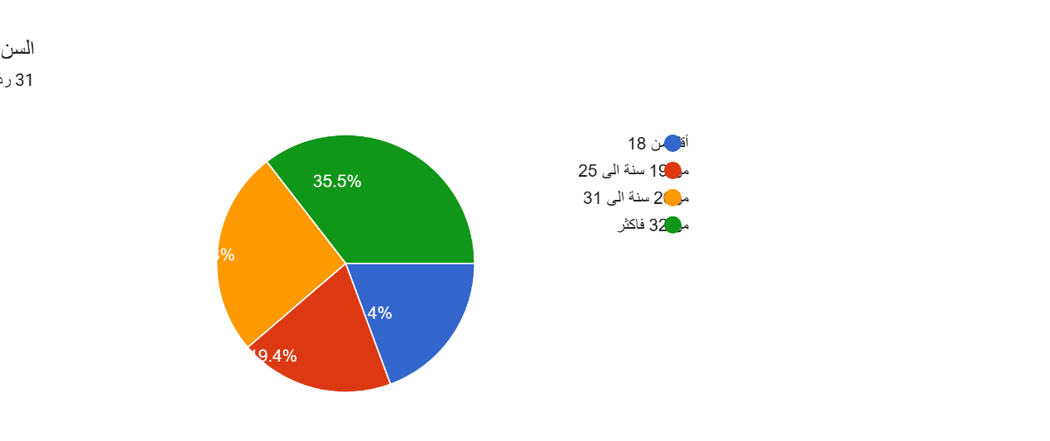
في الاستبيان تم تحديد فئة الجنس وانتشر الاستبيان بالتساوي على جميع الفئتين ولكن يبدو فئة الذكور تفاعل مع الاستبيان بأكثر جدية وحماس
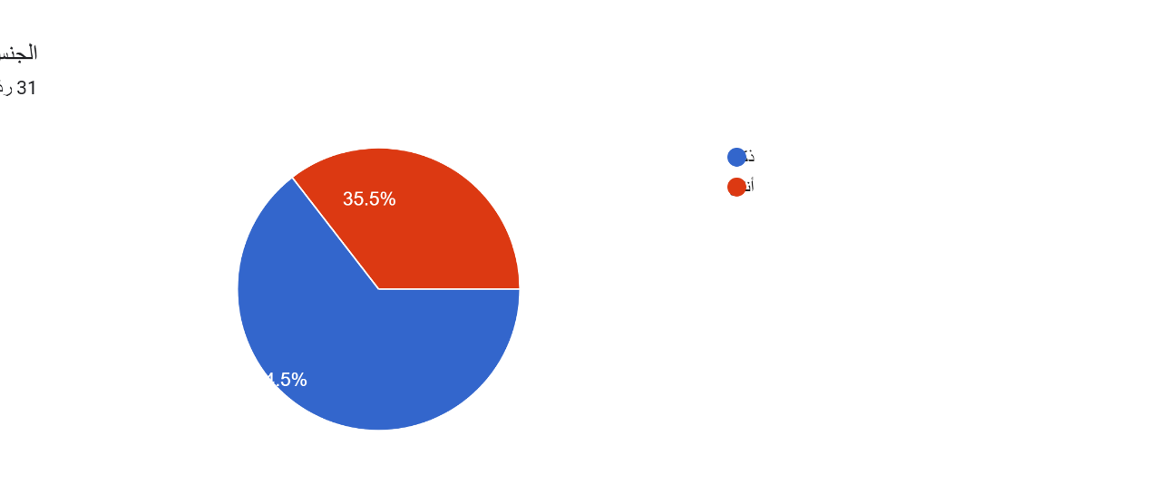

في خيارات المؤهل العلمي يلاحظ ان حاملي البكالوريوس أكثر المتفاعلين يلهم طلاب الثانوية العامة واقل
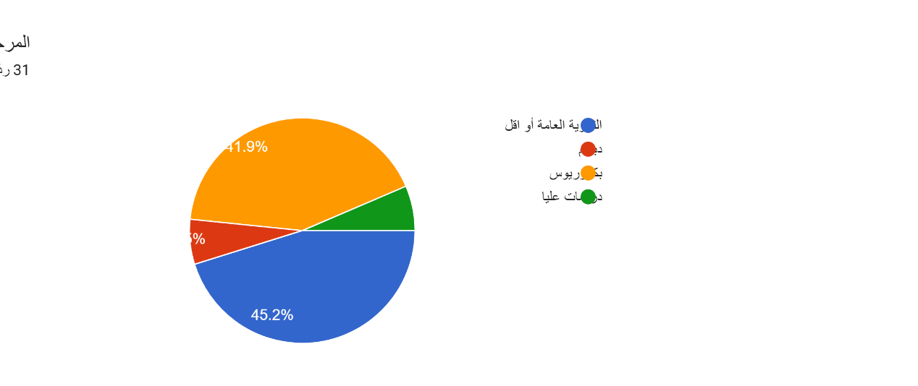
وفي السؤال الأول:
كانت الإجابات عن الأربع خيارات ويتصدرها التيك توك ثم السناب شات ومنصة اكس وفي الأخيرة للفيس بوك وهذا يدل على سرعة انتشار المقاطع
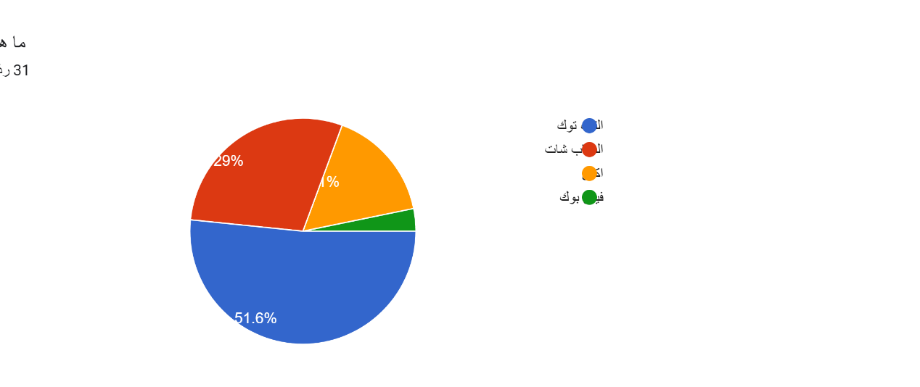

السؤال الثاني: عن تفضيل جيل الشباب الحالي ل التك توك وانستغرام كان الإجابات تميل الى سرعة جذب الانتباه وهذا مؤشر الى ان جذب الانتباه مهم ومؤثر بشكل كبير في السوشل ميديا
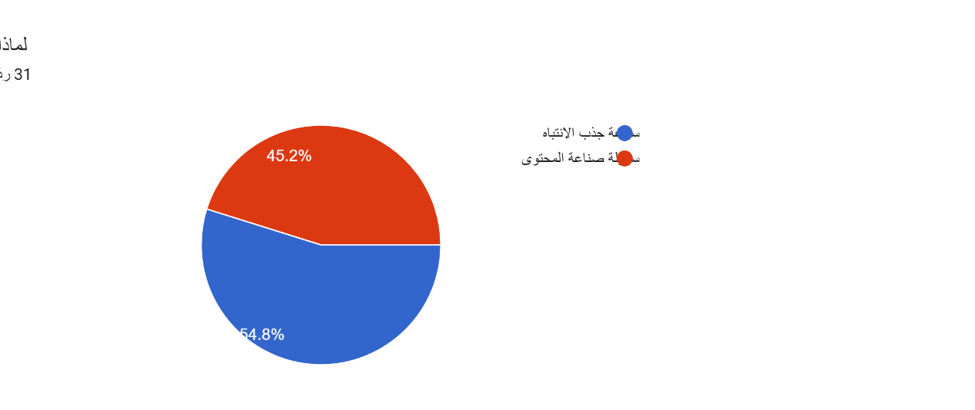

السؤال الثالث: عن القوالب وصيغ المحتوى الإعلامي البودكاست والفيديوهات القصيرة ام البثوث للألعاب كان هناك اهتمام أكثر في بثوث الألعاب من البودكاست وهذا يدل على الترفيه والألعاب
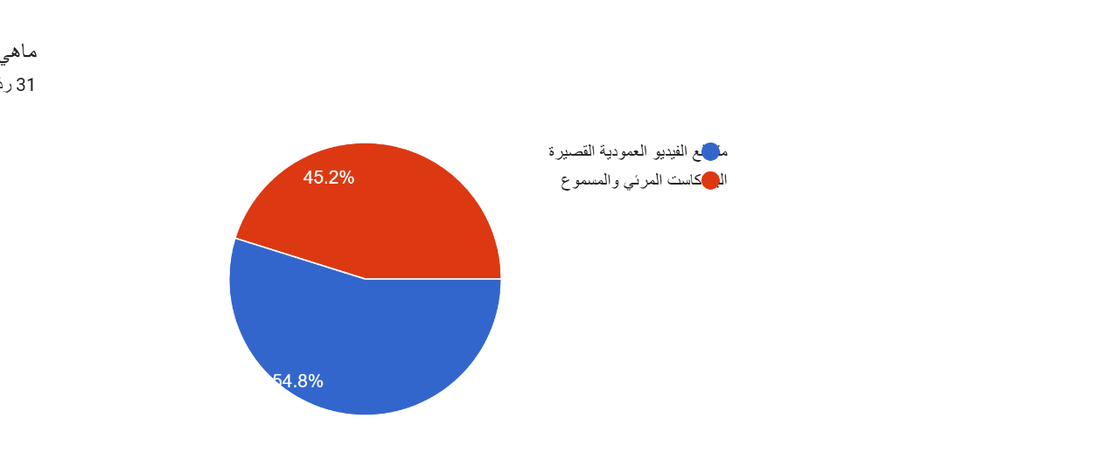

السؤال الرابع: عن تفضيل المحتوى الرقمي عن المحتوى الاخباري التقليدي
يرغب الغالبية في المحتوى الرقمي في المشاركة الفورية والتعبير عن الراي وهذا مدلول قوي على الرغبة الكبيرة في التعبير عن الراي وحرية التعبير الذي وجدت في المحتوى الرقمي
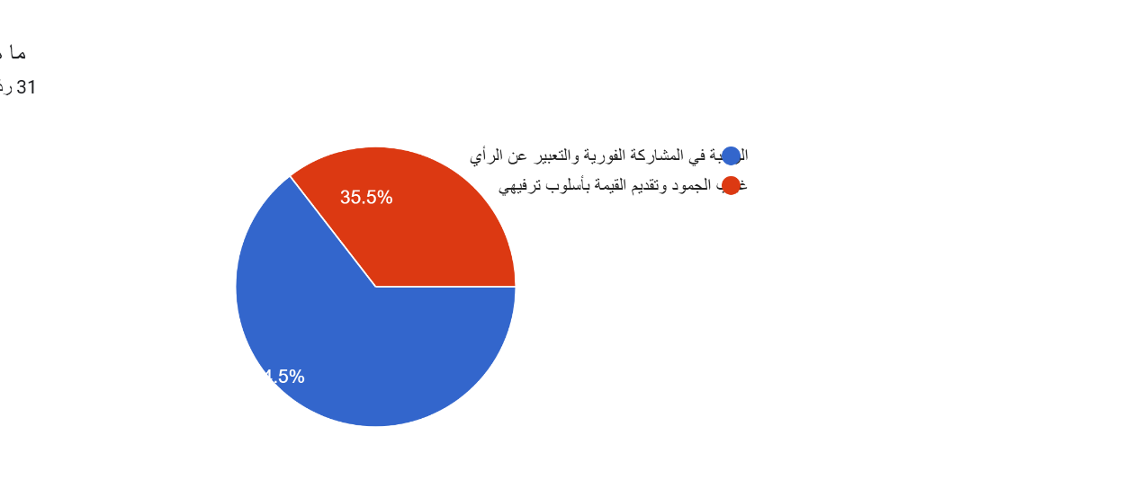

السؤال الخامس: مهم وجوهري في الاستبيان معدل الوقت ويوضح كيف تعامل المجتمع مع السوشل ميديا ويوضح ان الغالبية العظمى من خلال الاستبيان تستخدم المحتوى الرقمي من ساعتين الى ثلاث ساعات وقليل من يستخدم من ساعة الى ساعتين

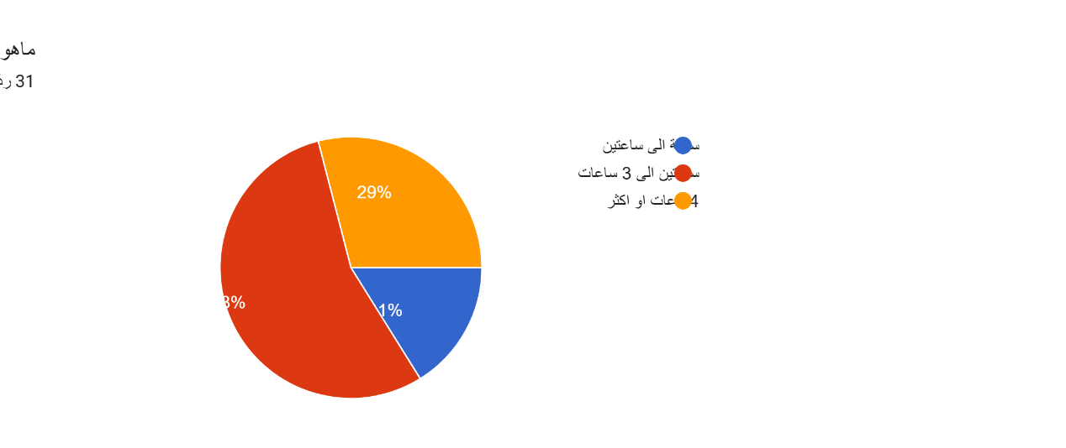

السؤال السادس: الذي يدور حول عن ترجمة الشباب طاقاتهم وجهدهم اليومي الى محتوى رقمي يوضح ان الغالبية العظمى تميل الى تحرير وتصميم المقاطع السريعة لسرعة انتشارها وتأثيرها واهتمام المجتمع وبالإمكان انها تكون نقطة انطلاقة الى الشهرة
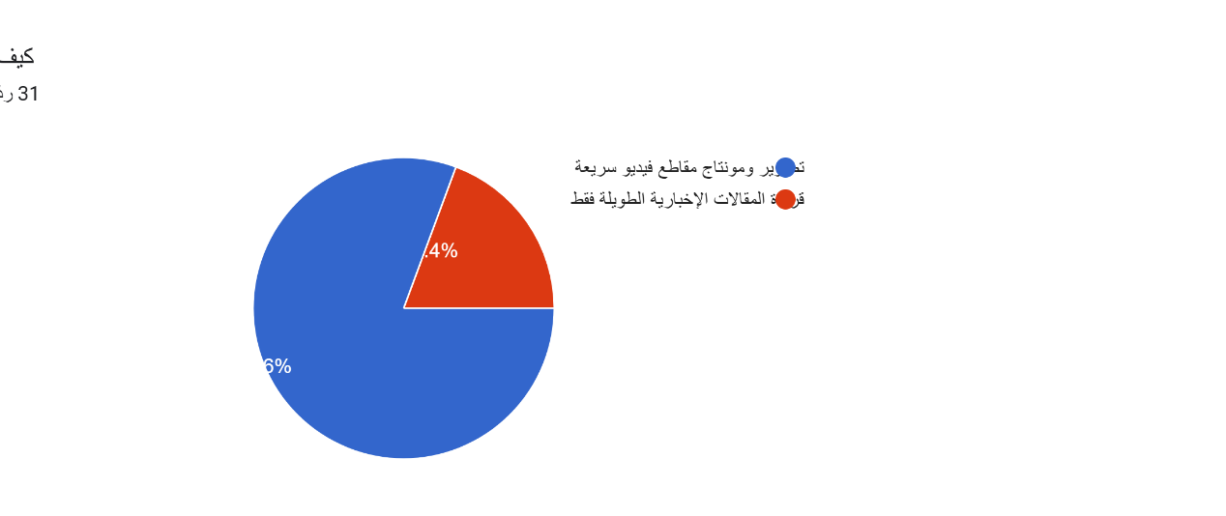
السؤال السابع: عن المكاسب المعرفية والثقافية من المنصات الرقمية يأتي الميل الى سرعة الوصول للمعلومة أكثر من التعلم الذاتي لان الجميع يبحث عن السرعة في كل متطلبات الحياة كانت إخبارية او رياضية او اقتصادية

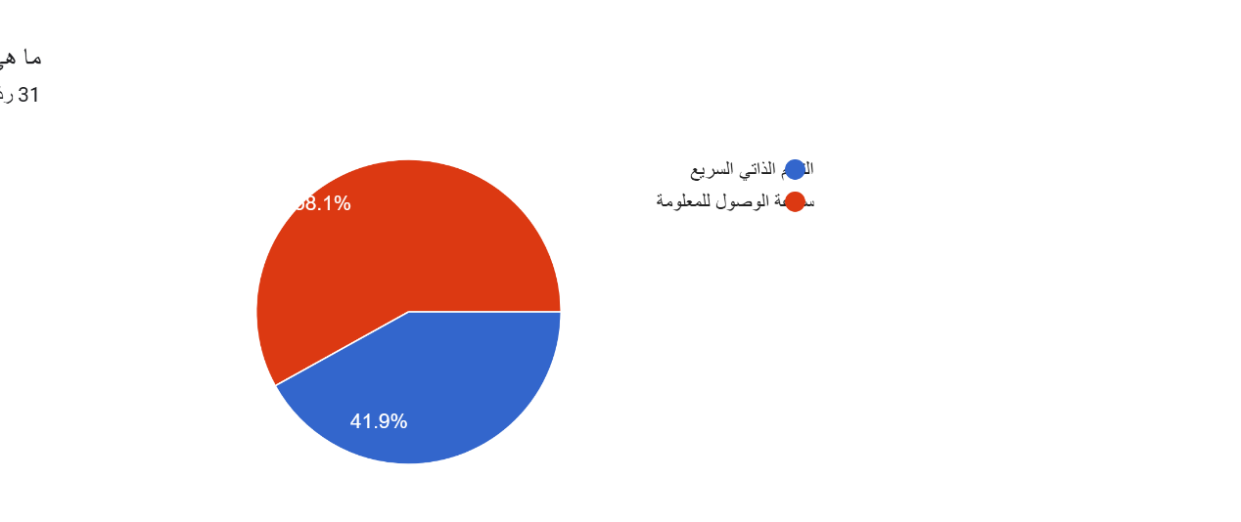

السؤال الثامن: عن اختلاف الدوافع عن الشباب بين الذكور والاناث في المحتوى الرقمي يأتي البحث عن صيحات الموضة اهم من البعد عن ضغوط الحياة عند الاناث والشباب يميلون لمواضيع الترندات ولأكثر شيوع عن الهروب من الوقع
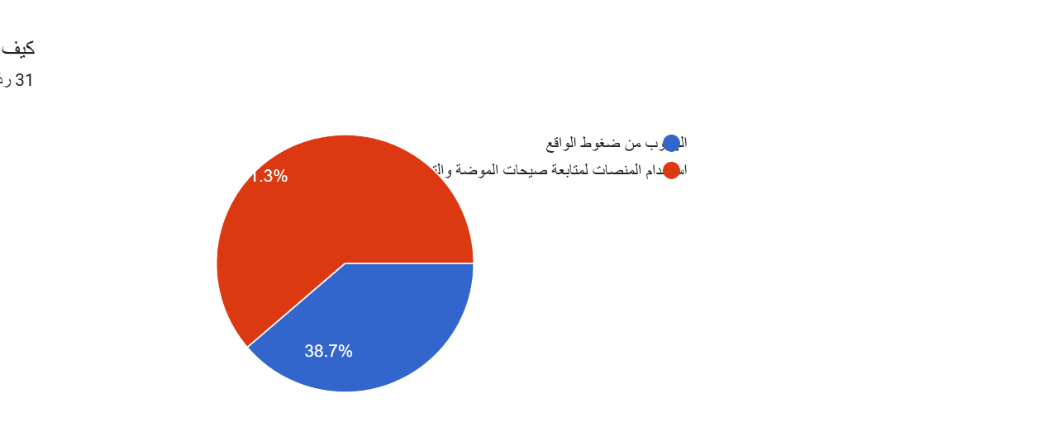
السؤال التاسع: ومن كيفية التصنيف للأنماط التفاعلية وفق للشخصيات يرى الأغلبية في الاستبيان ان تفاعلهم إيجابي ومفيد والقليل يميل الى ان تفاعله سلبي او محايد

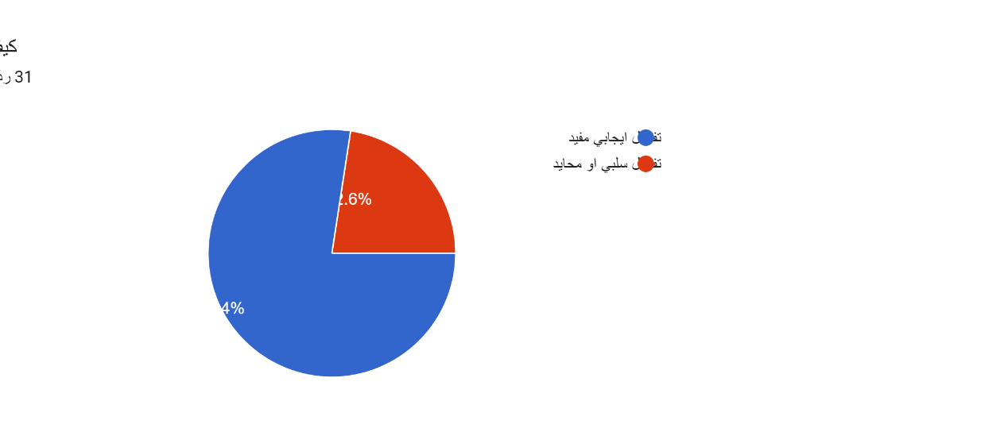

النتائج النهائية

من خلال تحليل البيانات في الاستبيان ودوافع وانماط تفاعل الشباب مع وسائل التواصل الاجتماعي في وجهي نظري كا باحث هناك مدلولات ومؤشرات واضحة من خلال الشريحة المستهدفة ان الشباب يميلون الى المقاطع السريعة ومتابعتها وتداولها

ويبن الاستبيان ان تطبيقات السوشل ميديا تختلف باختلاف اعمار الفئة المستهدفة فالغالبية العظمى تميل لتطبيق (التيك توك) ثم (السناب شات)
في غالب الاعمار ويأتي تطبيق (x) للأعمار من 31 فا أكثر

يلاحظ من اهتمام الغالبية في فئة الاعمار من 26 فما فوق يهتمون في متابعة اخر الاخبار والتطورات الاقتصادية والسياسية والرياضية في خلال الاخبار العاجلة في مواقع التواصل الاجتماعي بعيدا عن نشرات الاخبار الرئيسية

الرغبة في المشاركة الفورية مع الاحداث والاخبار العاجلة في وسائل التواصل الاجتماعي تطغى بشكل ملحوظ على اهتمامات جميع المشاركين في الاستبيان والجميع يود ان يشارك في أي حدث يعج في مواقع التواصل الاجتماعي بالمشاركة وابداء الراي والتعليق السريع والتفاعل مع الاخبار بجميع أنواعها وما يثيرني ان هذا الرغبة في الأغلبية في جميع فئات العمر المحددة في الاستبيان

الوقت عامل مهم للجميع والتعامل مع وسائل التواصل الاجتماعي يأخذ من الفئة المستهدفة ما بين ساعة الى أكثر من ثلاث ساعات ويعطيني كباحث مؤشر ان جميع الفئات المستهدفة تقضي وقت في التعامل والتعاطي والتعليق على جميع المجريات في هذا العالم الافتراضي منه والواقعي

صناعة المحتوي في هذا الاستبيان توصلت من خلاله ان الاعمار الصغيرة اقل من 26 سنه تهتم في صناعة المحتوى الترفيهي والألعاب
والمحتوي التثقيفي والاخبار يهتم به الاعمار من 31 سنه وأكثر حسب توجهات الفئات يوضع ان الواقعية عند الكبار اهم من الترفيه والتسلية ويتقاسم فئة الذكور والاناث نفس التوجهات والتقارب في الأفكار وهذا مؤشر حيوي على ان وسائل التواصل الاجتماعي بتطبيقاتها تلبي رغبة الجميع حاضرا ومستقبلا

الهروب من ضغوطات الحياة كانت سمة واضحة للفئات المستهدفة من الاستبيان من الاعمار 31 وأكثر من الجنسين بينما الصغار اقل من 26
يذهبون الى البحث عن التريندات واخر الصيحات والموضات بعيدا عن ضغوطات الحياة.

المكاسب المعرفية والثقافية المكتسبة من التفاعل المستمر مع المنصات الرقمية كانت تميل لجميع الفئات المستهدفة وتفاعل الفئات يعطي مدلول لي كا باحث ان الجميع يبحث عن التطوير المستمر وان وسائل التواصل الاجتماعي بجميع افكارها وتوجهاتها تلبي رغبة جميع الفئات العمرية من الجنسين ولو ظهرت مستقبلا تطبيقات جديدة بأفكار مختلفة ستجد رواج واهتمام وتعامل من المجتمع بجميع الفئات العمرية.

الخاتمة
يعد موضوع دوافع وانماط تفاعل الشباب مع المحتوى الإعلامي الرقمي عبر شبكات التواصل الاجتماعي من اهم المواضيع الجديرة بالبحث والاهتمام لما فيها من تعايش واقعي للشباب العربي والانفتاح الغير مسبوق على وسائل التواصل الاجتماعي
لذلك حاولت تسليط الضوء في دراستي على التركيز في الدوافع الظاهرة التي يعيشها المجتمع بجميع اطيافه واجناسه واعماره ومستواه التعليمي للوصول الى سبل الدوافع والاهداف وكيفية التعامل مع وسائل التواصل الاجتماعي التي ينبثق منها تطبيقات يعيشها الفرد معظم وقته
وبعد اجراء الدراسة تم اكتشاف جملة من النتائج الواقعية أبرزها ان هناك دوافع متعددة للشباب والشابات نتيجة الى سرعة الوصول لمجتمعات بين بعضهم البعض من خلال التطبيقات المتعددة المستخدمة بشكل يومي لدى افراد المجتمع والبحث عن الشهرة والترفيه وسرعة تواصل الاخبار والمعلومات والبحث عن التريندات.
وفي ختام دراستنا يمكن القول ان هذه الدراسة حلقة من حلقات البحث المتواصل للدراسة واكتشاف بعض خبايا دوافع وانماط التعامل مع مواقع التواصل الاجتماعي.
أفاق الدراسة:
هذه الدراسة فتحت افاق جديدة للتعمق والبحث في كثير من الجوانب وكتكملة لهذه الدراسة الأخيرة نقترح عدة حلول منها:
زيادة الدراسة في مجال الدوافع في استخدام وسائل التواصل الاجتماعي وطرق تحويلها الى دوافع ايجابيه او تكون مردودة بالفائدة للشباب والمجتمع بشكل عام.

قائمة المصادر والمراجع

1/ مي عبد الفتاح محمود ابو الفتوح * يوليو 2025كلية الآداب، قسم الإعلام، شعبة الصحافة، جامعة المنصورة.
2/ د. عقبة عبد النافع العلي1
دكتوراه في العلاقات العامة والإعلان، المملكة العربية السعودية.
3/ شيماء محمد حامد *2018
قسم علم الاجتماع - شعبة الاعلام- كلية البنات - جامعة عين شمس

4/هاني فوزي عبد الغني * 1 ; حمدي احمد على حامد 2 يناير 2025
كليه الاعلام وتقنية الاتصال بجامعة جنوب الوادي
قسم الإعلام وثقافة الأطفال - كلية الدراسات العليا للطفولة - جامعة عين شمس - القاهرة – مصر

5/ أسماء عطاء إبراهيم المعيد بقسم العلوم التربوية والنفسية کلية التربية النوعية - جامعة المنصورة
استاذ الصحة النفسية المتفرغ کلية التربية جامعة المنصورة
استاذ علم النفس المعرفي المتفرغ کلية التربية النوعية - جامعة المنصورة
أستاذ الصحة النفسية المساعد ورئيس قسم الصحة النفسية کلية التربية– جامعة المنصورة 2014

6/نيرة أحمد الممجد شبابيك 2024
مدرس بقسم الإذاعة والتليفزيون بكلية الإعلام جامعة القاهرة

7/ يوليو 2013، الصفحات 336-460
المؤلفون
أحمد عادل عبد الفتاح محمد * 1 ; شريف درويش اللبان 2؛ أحمد بهي السيد 3
مساعد بقسم الإعلام التربوي کليــــــة التربيــــة النوعية- جامعـــة المنصـــورة
أستــــاذ الصحــافة وتكنولوجيا الاتصـــال کليــــــــة الإعـــــــــلام – جامعــــــــة القـــــــاهرة
أستاذ علم النفس وعميد كلية التربية النوعية بالمنصورة وفرعيها بميت غمور و منية النصر السابق

8/هند التويجري* 1; ابتسام العودة* 2
جامعة الملك سعود- كلية التربية- مدينة الرياض- المملكة العربية السعودية
قسم السياسات التربوية- كلية التربية- جامعة الملك سعود- الرياض- المملكة العربية السعودية

9/ أيوب إبراهيم أرباب آدم1 أ. د. مختار عثمان الصديق2
محاضر، قسم الراديو والتلفزيون، جامعة الجنينة، السودان.
أستاذ، قسم الراديو والتلفزيون، جامعة السودان للعلوم والتكنولوجيا، السودان.
تاريخ النشر: 01/01/2023م تاريخ القبول: 05/12/2022م

10/ م.د. خمائل زيدان خلف 2024/9

إستبیان الكتروني حول: دوافع وانماط تفاعل الشباب مع المحتوى الإعلامي الرقمي عبر شبكات التواصل الاجتماعي
نأمل أن تحظى ھذة الاستمارة بإجابتكم التي نحيطكم علما بانھا ستبقى سریة ولغرض البحث العلمي لاغیر ونشكر لكم حسن تعاونكم
* تشیر إلى أنّ السؤال مطلوب
*:الجنس 1.
.حدد دائرة واحدة فقط
ذكر
أنثى
*:السن 2.
.حدد دائرة واحدة فقط
أقل من 18
من 19 سنة الى 25
من26 سنة الى 31
من 32 فاكثر
*: المرحلة التعليمية 3.
. حدد دائرة واحدة فقط
الثانوية العامة أو اقل
دبلوم
بكالوريوس
دراسات علیا
*ما ھي المنصة الرقمية الاكثر استخدام لديكم ؟ 4.
.حدد دائرة واحدة فقط
التیك توك
السناب شات
اكس
فیس بوك
- لماذا یفضّل جیل الشباب الحالي منصات الفيديو القصيرة مثل تیك توك وإنستغرام على المنصات النصية 5.
والتقليدية؟
.حدد دائرة واحدة فقط
سرعة جذب الانتباه
سهولة صناعة المحتوى
- ماھي قوالب وصيغ المحتوى الإعلامي الرقمي (مثل البودكاست، الفیدیوھات القصيرة، أم بثوث الألعاب المباشرة) 6.
"التي تجذبك الیوم؟
.حدد دائرة واحدة فقط
مقاطع الفيديو العمودية القصيرة
البودكاست المرئي والمسموع
- ما ھي العوامل والأسباب التي تجعلك تفضل المحتوى الإعلامي الرقمي التفاعلي على المحتوى الإخباري أو 7.
"التثقيفي التقليدي؟
.حدد دائرة واحدة فقط
الرغبة في المشاركة الفورية والتعبير عن الرأي
غیاب الجمود وتقديم القیمة بأسلوب ترفيهي
*ما ومعدل الوقت الیومي الذي تقضية في تصفح المحتوى الرقمي ؟ 8.
.حدد دائرة واحدة فقط
ساعة الى ساعتان
ساعتان الى 3 ساعات
ساعات او اكثر4
*كیف یترجم الشباب طاقتهم وجھدھم الیومي إلى محتوى إبداعي رقمي؟ 9.
.حدد دائرة واحدة فقط
تصوير ومونتاج مقاطع فیدیو سریعة
قراءة المقالات الإخبارية الطويلة فقط
- كیف یسھم تفاعلك مع المحتوى الإعلامي الرقمي في تعزیز صحتك النفسية وبناء علاقاتهم الاجتماعية؟ 10.
.حدد دائرة واحدة فقط
یضمن المحتوى الرقمي علاقة اجتماعية وشھرة
یضمن المحتوى الرقمي استقرار نفسي ومعرفي
- ما ھي المكاسب المعرفية والثقافية المكتسبة من التفاعل المستمر مع المنصات الرقمية؟ 11.
.حدد دائرة واحدة فقط
التعلم الذاتي السريع
سرعة الوصول للمعلومة
- كیف تختلف دوافع وأنماط تفاعل الشباب مع المحتوى الرقمي بین الذكور والإناث؟ 12.
.حدد دائرة واحدة فقط
الھروب من ضغوط الواقع
استخدام المنصات لمتابعة صيحات الموضة والتریندات
*كیف تصنف أنماط التفاعل الرقمي وفقاً لشخصيتك ؟ 13.
.حدد دائرة واحدة فقط
تفاعل ایجابي مفید
تفاعل سلبي او محايد

